

**Conociendo**

**mis direcciones**

## Consigna para trabajo en clase

### Vamos a investigar y conocer todas nuestras direcciones ! .

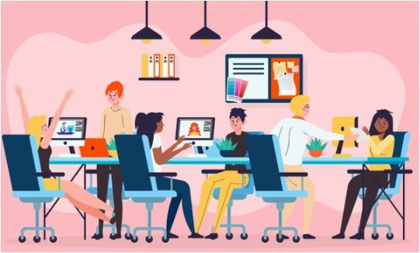Para esto cada alumno y alumna

en mesa de trabajo deberá investigar qué direcciones ip y mac tiene.

**Manos a la obra !**

## Vamos a investigar

Que direcciones necesitamos averiguar :

* Graphical user interface, text

  Description automatically generatedDirección IP Pública
* Dirección IP Privada y su Máscara de subred

* Dirección MAC

## Vamos a investigar

### Sigamos trabajando !

Dadas nuestras direcciones IP y las máscaras de red,

¿ La IP pública y privada de qué clase son ?

¿ Qué información puedo obtener de la dirección MAC? , vamos a acceder a <https://macvendors.com/>y veriﬁcar que marca de placa de red tenemos.

# Compartimos la investigación

**2**

## Compartimos la investigación

Una vez que hemos terminado la investigación, compartimos los resultados en la mesa de trabajo y comparamos los valores obtenidos.

¡ Recuerden subir la investigación a la mochila !

